VALSTYBINĖS GELEŽINKELIO INSPEKCIJOS PRIE SUSISIEKIMO MINISTERIJOS VIRŠININKO

Į S A K Y M A S
DĖL 2007-2008 METŲ TRAUKINIŲ EISMO GRAFIKO PATVIRTINIMO

2007 m. balandžio 27 d. Nr. V-33
Vilnius

Vadovaudamasis Lietuvos Respublikos Vyriausybės 2004 m. gegužės 19 d. nutarimu Nr. 611 patvirtintų Viešosios geležinkelių infrastruktūros pajėgumų skyrimo taisyklių (Žin., 2004, Nr. 83-3019; 2006, Nr. 23-754) 32 punktu:
1. Tvirtinu 2007–2008 metų traukinių eismo grafiką*.
2. Nustatau, kad 2007–2008 metų traukinių eismo grafikas įsigalioja 2007 m. gegužės 27 d. 00.00 val.

VIRŠININKAS STASYS PIESLIKAS
______________
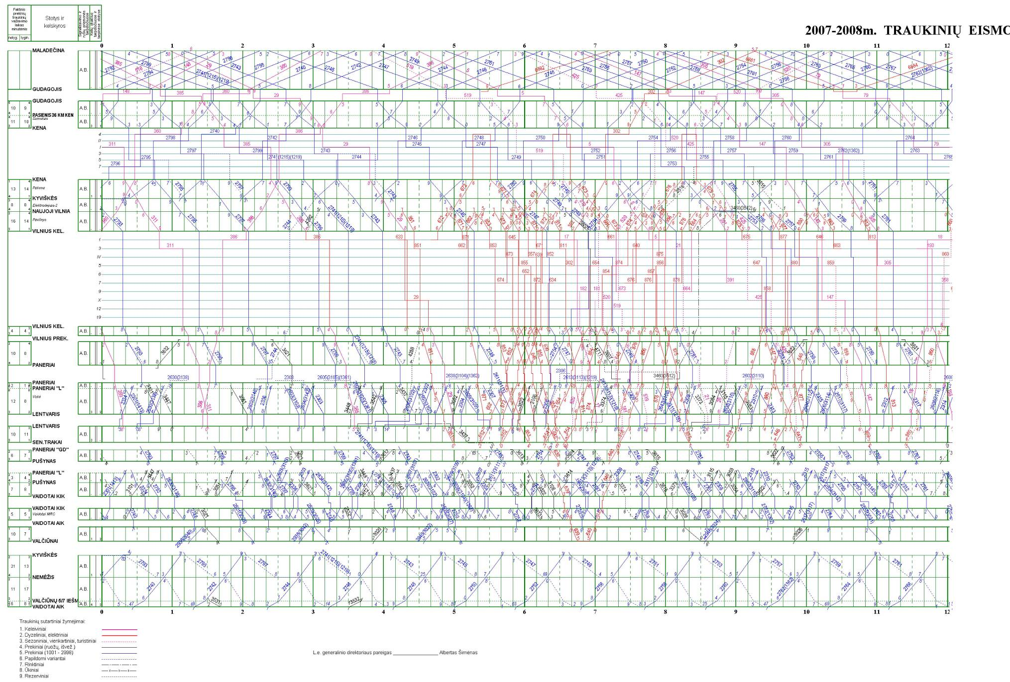

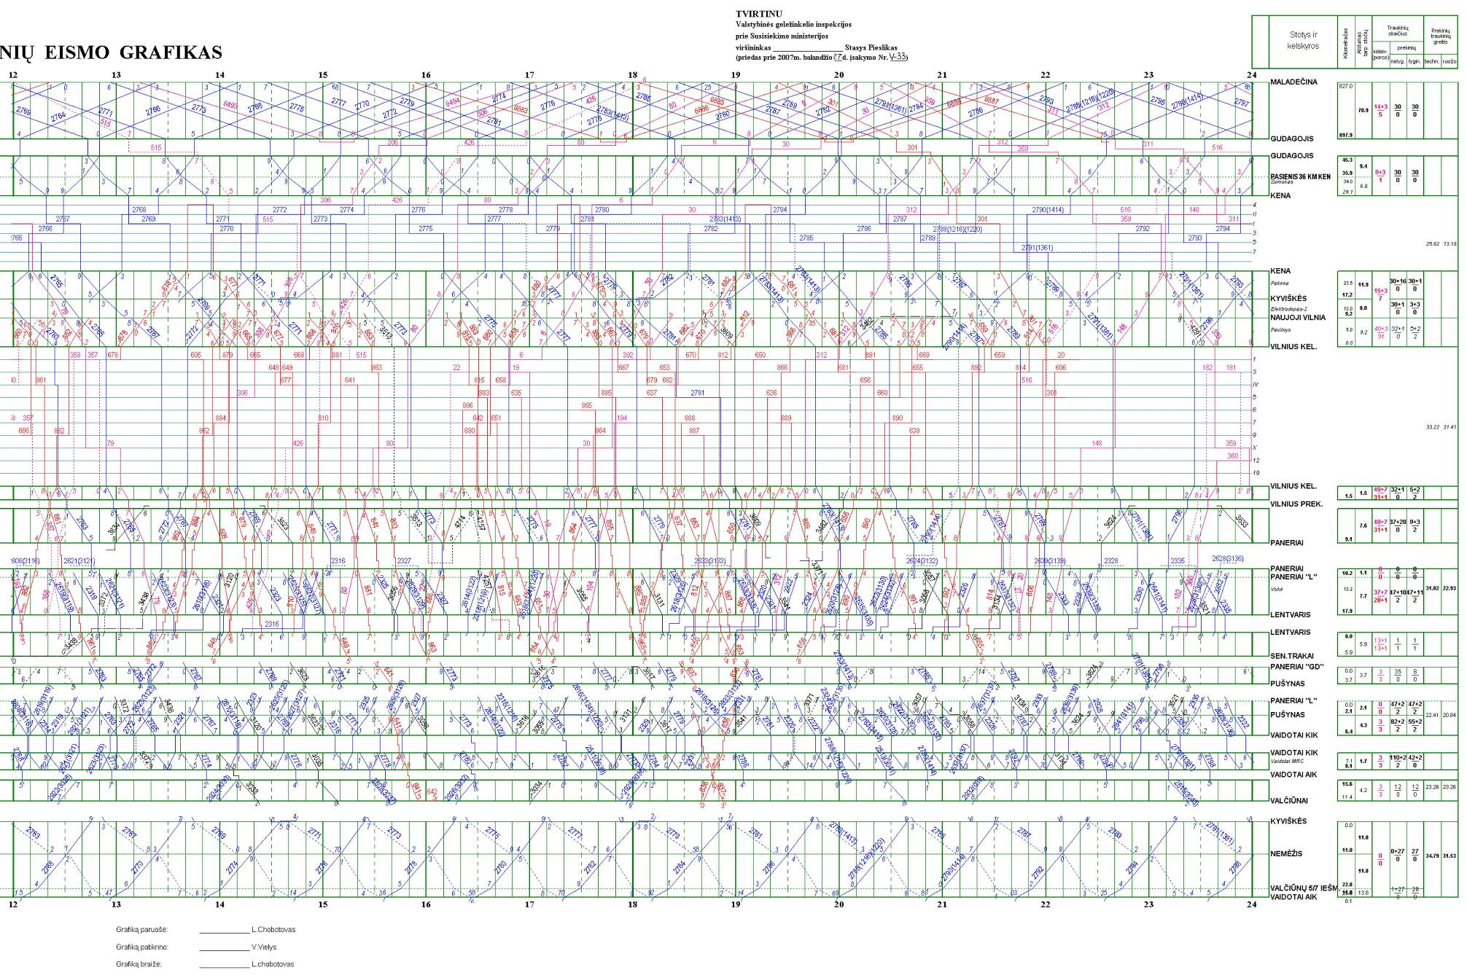

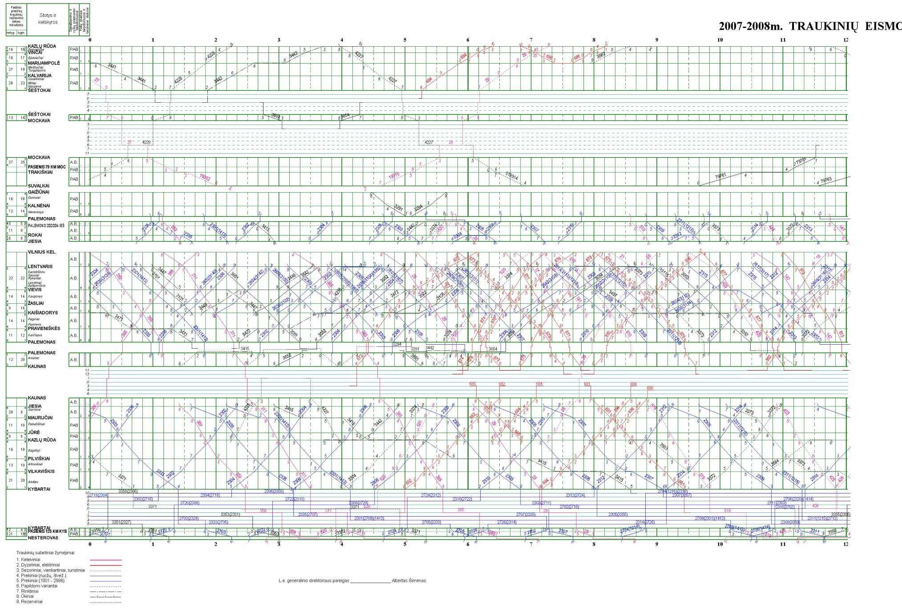

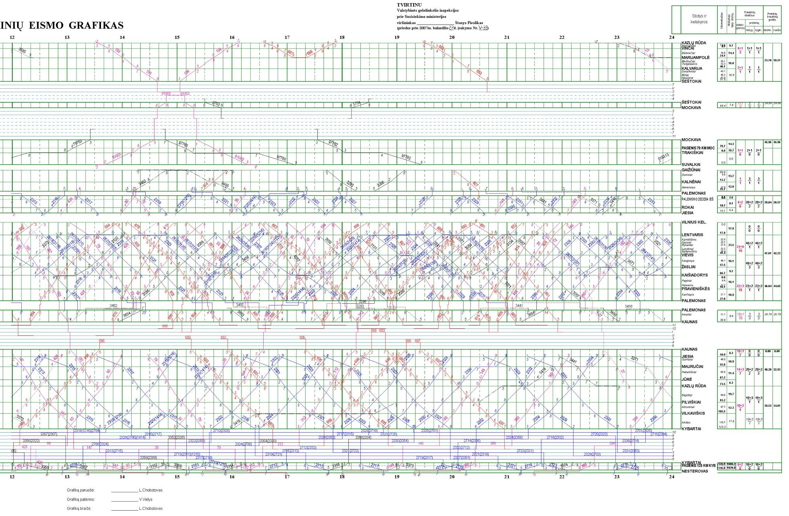

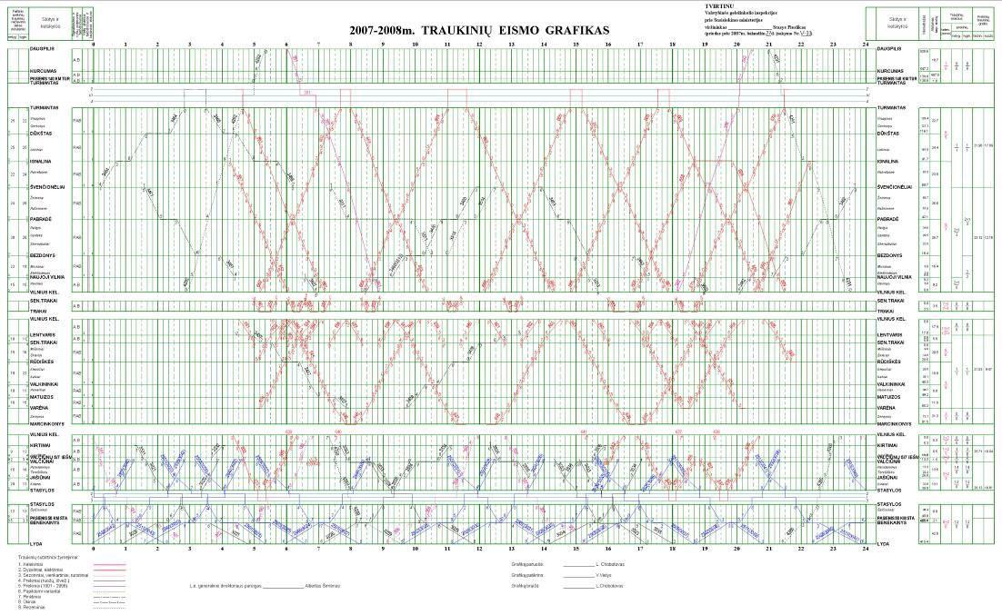

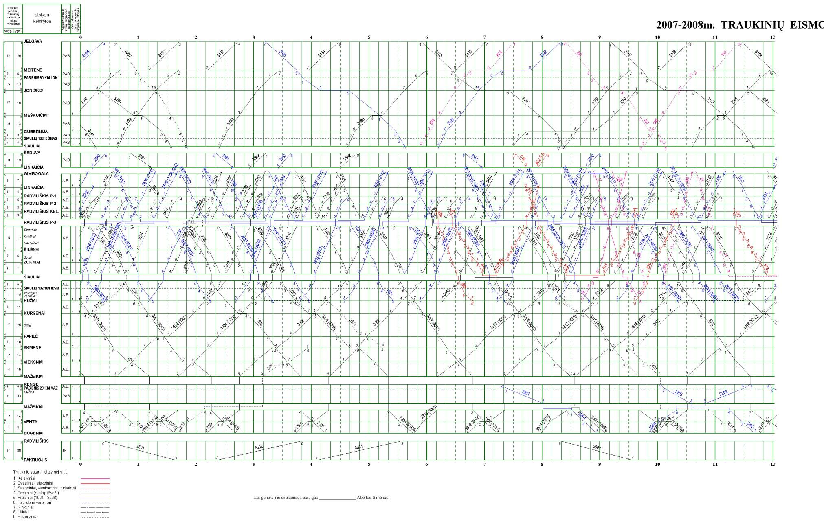

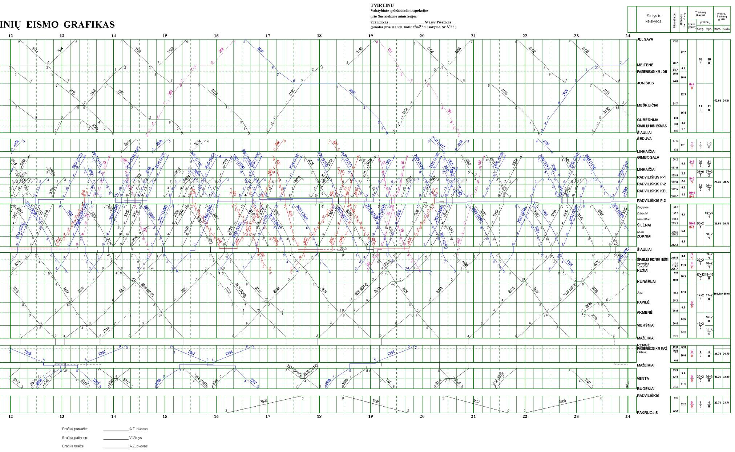

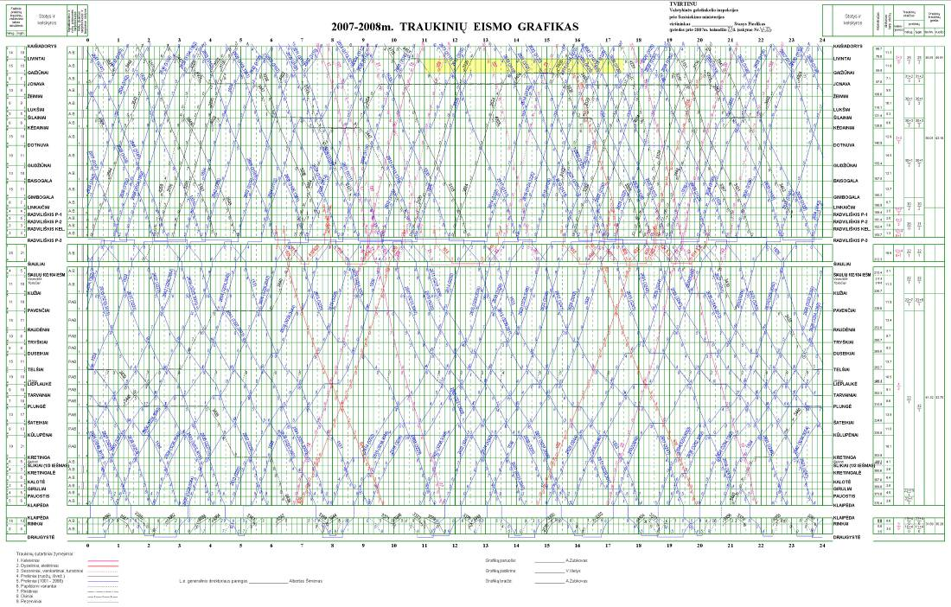

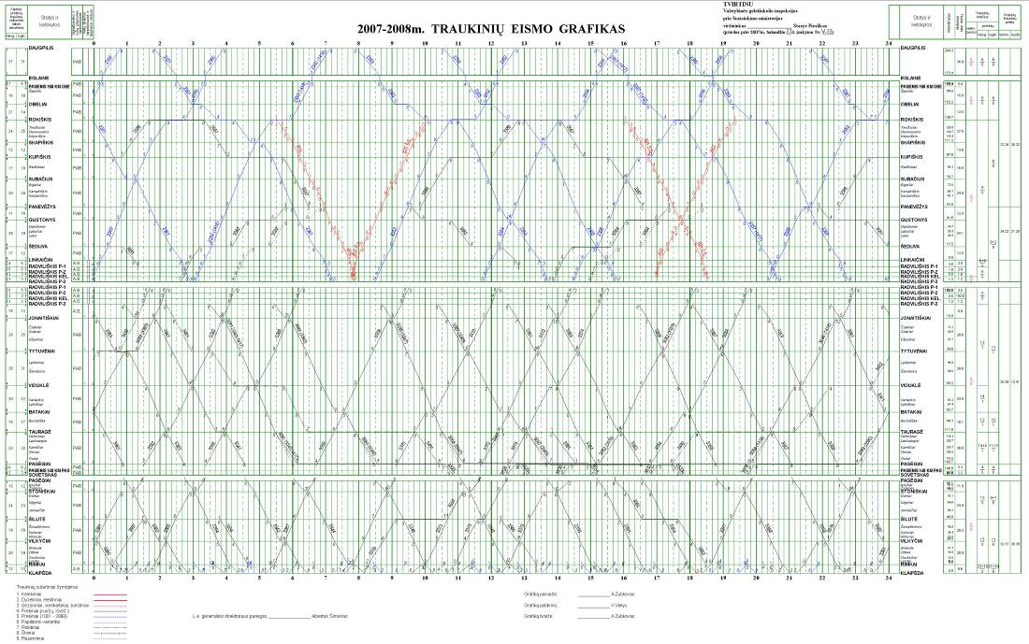
______________

* 2007–2008 metų traukinių eismo grafikas skelbiamas „Valstybės žinių“ interneto tinklalapyje (www. valstybes-zinios. lt).

